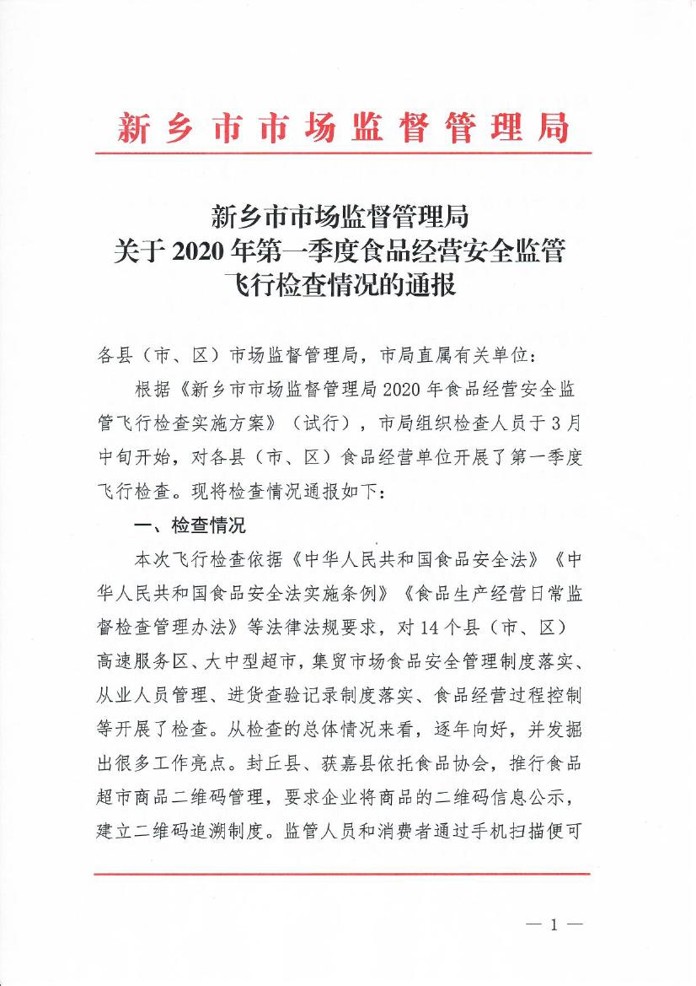

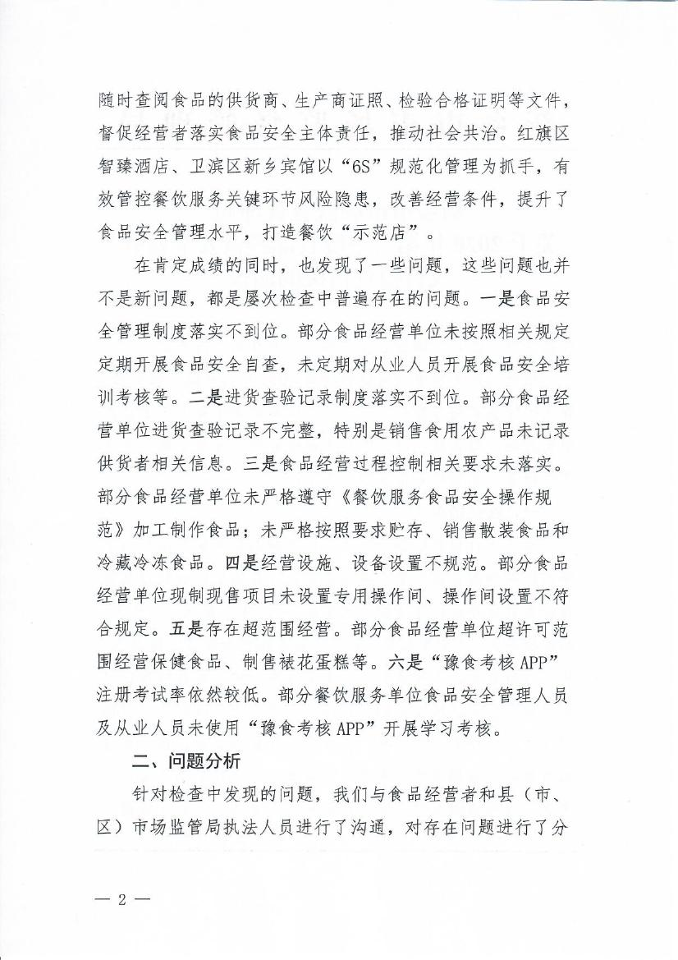

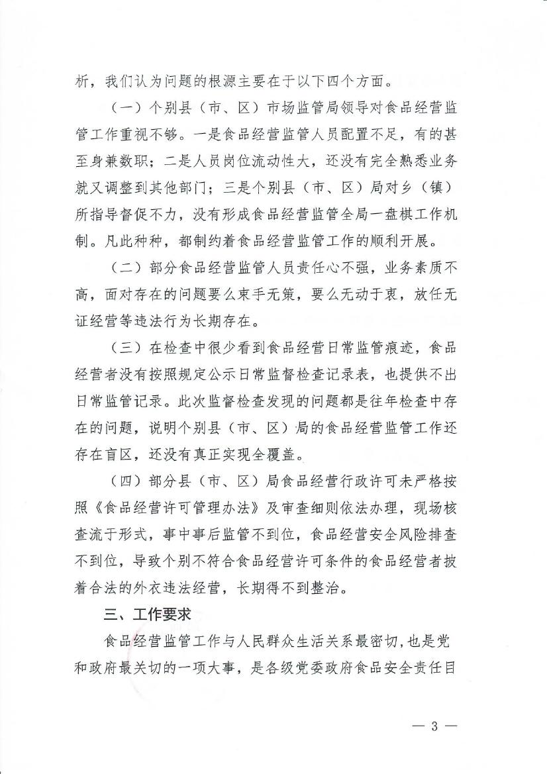

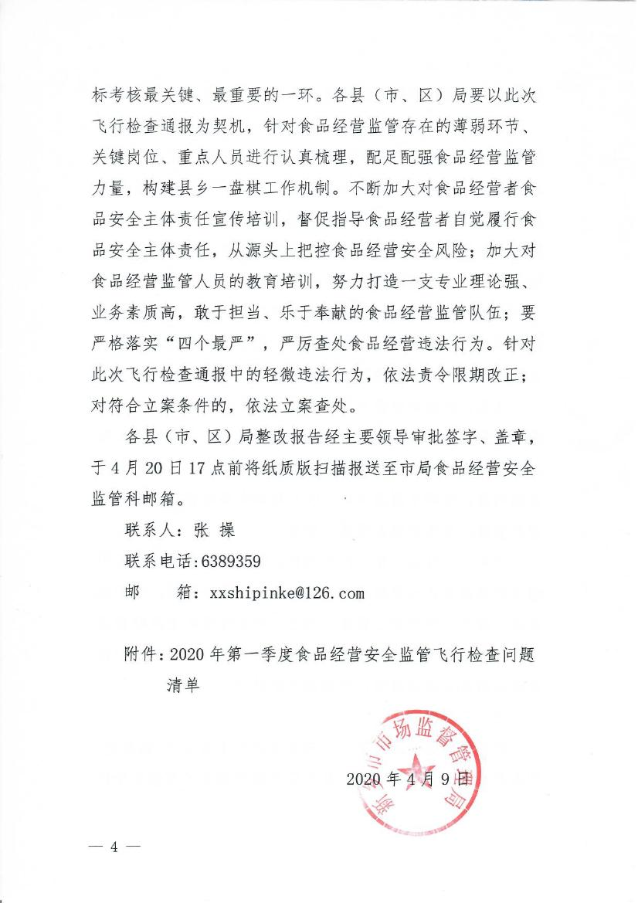

附 件
2020年第一季度食品经营安全监管飞行检查问题清单
序号 | 辖 区 | 被检查单位名称 | 经营地址 | 负责人 | 现场检查问题记录 | 备注
1 | 封丘县 | 封丘县服务区宁通综合服务部 | 封丘县大广高速服务区10号 | 周玉顺 | - 经营场所未见量化等级标识2.操作间地沟未及时清理，地面有烟头3.毛菜间二瓶标称“孝感佬米酒”超过食品保质期4.冰箱内生、熟食混放5.凉菜间内无空气消毒设备，有碘伏等私人物品6.食品处理区无洗手消毒设施7.操作间冰箱损坏，存放有变质半成品菜8.消毒柜内存放杂物9.食品安全管理人员及从业人员未注册使用“豫食考核APP”
1 | 封丘县 | 封丘县好又多商贸有限公司 | 封丘县文化路与振兴路交叉口东北角 | 周继成 | 1.散装冷冻鳕鱼未标识生产日期、保质期、供货商联系方式等内容2.花花牛酸奶部分未冷藏保存3.蔬菜未建立进货查验台账，名称、数量、供货者联系方式等内容未记录4.未见张贴监督检查记录5.保健食品未在专柜显著位置标明“保健食品”字样6.经营的保健食品未留存批准证明及企业产品质量标准7.未定期开展食品安全自查8.现场制售：糕点类制售无裱花间制售裱花蛋糕。
1 | 封丘县 | 封丘县瑞封  购物广场 | 封丘县黄池路北段路东 | 于国庆 | 1.散装粽子、干凉皮、火锅方便面外包装未标注食品名称、生产日期、生产经营者名称等信息。2.未见企业的食品安全知识培训与考核记录3.未定期开展食品安全自查4.蔬菜无进货查验记录5.经营的保健食品未索取、留存批准证明文件及企业产品质量标准6.现制现售凉菜无制作专间。
2 | 凤泉区 | 凤泉区驿味轩餐饮有限公司 | 凤泉区停车场（长济高速126KM处） | 曹伟强 | 1.未公示监督检查记录2.消毒柜损坏不能正常使用3.食品留样管理制度未及时更新4.冰箱内生、熟食混放5.鸡蛋未清洗外壳直接使用
2 | 凤泉区 | 河南和鼎高速公路管理有限公司少新凤泉停车区 | 凤泉区停车场（长济高速126KM处） | 盛 岚 | 保健食品未专柜销售，未在显著位置标明“保健食品”字样
2 | 凤泉区 | 凤泉区万德隆百货有限公司 | 凤泉区双坛路西侧 | 童瑞红 | 1.散装速冻丸子、饺子无标签2.双汇午餐方腿火腿肠、酸奶未按贮存温度要求贮存、销售3.未定期开展食品安全自查并记录4.保健食品未专柜销售并显著标明“保健食品”字样5.转基因食用油未显著标示。
2 | 凤泉区 | 凤泉区众帮农贸超市 | 凤泉区市场南街 | 张海鹏 | 1.入场销售者档案不完善，缺少销售者联系方式、食用农产品主要品种、产地等信息2.入场活禽销售者档案未建立
3 | 新乡县 | 新乡县万德隆商贸有限公司 | 新乡县小冀镇中路东段 | 李 娜 | 1.散装烧鸡（真空包装）无标签标识2.现制现售寿司未冷藏贮存3.从业人员食品安全知识培训与考核记录不完善4.未定期对食品安全状况开展自查并记录5.转基因大豆油未显著标示6.超市内凉菜经营者（新乡县小冀镇王记凉拌菜店，登记证编号JYDJ241072101000367）专间内无洗手消毒设施、无空气消毒设施、无传递窗，专间门不能自动关闭，垃圾桶无盖。
3 | 新乡县 | 新乡县朗公庙大胖食品经营部 | 京珠高速新乡服务区6号8号档口 | 张利利 | 小经营店登记证经营项目不含散装熟食销售，实际经营销售散装道口烧鸡。
3 | 新乡县 | 新乡县朗公庙镇吴氏百货超市 | 京珠高速新乡服务区 | 张利利 | 经营的保健食品未专柜销售并显著标示“保健食品”字样
3 | 新乡县 | 新乡县小冀镇荣法餐饮店 | 新乡县小冀镇心连心家属院综合楼29号 | 高雷 | 食品留样盒未使用独立封盖
4 | 延津县 | 延津县鸿鑫高速公路服务有限公司 | 长济高速延津服务区 | 白建军 | 1.未公示监督检查记录表2.未公示量化等级标识3.食品处理区地面未及时清理4.餐饮操作间标称“富田”复配着色剂1瓶超过保质期；超市销售区标称“红派”手撕肉干1袋超过产品保质期5.食品处理区加工工具未标识、各功能区域、功能间无标识；洗菜间无洗菜池6.凉菜间设置不符合《餐饮服务食品安全操作规范》7.食品原料仓库食品未分类存放8.超市无食品经营许可证，过期食品未及时清理。
4 | 延津县 | 延津县大润发商贸有限公司 | 延津县胜利路盛世华府25号楼101号 | 陈齐彬 | 1.散装豆腐串标签内容不全，缺少供货者信息2.企业食品安全自查和培训记录缺失3.转基因食用油未显著标示4.现制现售凉菜无制作专间5.糕点类制售使用鸡蛋前未清洗外壳，食品添加剂未专柜专人保管使用6.酸奶冷藏柜温度达不到产品贮存要求7.裱花间存放与操作无关物品
5 | 获嘉县 | 获嘉县景文百货有限公司 | 获嘉县行政路中段 | 薛晓林 | 1.超市内“获嘉县景文百货优贝贝烘烤店，登记证编号：JYDJ241072401000660”超范围经营裱花蛋糕。2.转基因食用油未显著标示3.现制现售凉菜无制作专间。
5 | 获嘉县 | 获嘉县长济高速锦泰酒店 | 获嘉县位庄乡苏章营村（高速公路服务区） | 段慧慧 | 1.超范围经营凉菜2.未公示量化等级标识及日常监督检查记录表3.从业人员未穿戴工作衣帽4.操作间地面油腻未及时清理5.冰箱内生熟食混放6.水池无标识7.操作间无洗手消毒设施8.操作间无消毒柜9.保洁设施未密封10.食品安全管理人员及从业人员未注册使用“豫食考核APP”
5 | 获嘉县 | 获嘉县长济高速服务区卡米诺超市 | 获嘉县长济高速服务区 | 段慧慧 | 1.超范围经营“保健食品”及散装熟食（烧鸡）2.销售的散装玉米无标识标签
6 | 原阳县 | 原阳县新城区味一坊烤鸭店 | 原阳县黄河大道富盛花园 | 王书东 | 1.冰箱内生熟食混放2.凉菜间杂物较多
6 | 原阳县 | 原阳县齐街镇笑天生活超市 | 原阳县齐街镇商业街30-37号 | 崔东旭 | 1.现制现售（原阳县齐街镇大发蛋糕坊，登记编号JYDJ241072509000020）无裱花蛋糕制作专间。2.现制现售凉菜无制作专间3.散装速冻丸子无食品标签。
7 | 卫辉市 | 卫辉市建设路一圣捞火锅店 | 卫辉市建设路 | 李文静 | 1.冰柜内7袋标称“劲和澳洲肥牛”超过产品保质期，5袋标称“福源精品鸭肠”超过产品保质期2.保洁柜未密闭3.食品成品与半成品混放
7 | 卫辉市 | 卫辉市建设路今东方远航食品经营部 | 卫辉市建设路今东方生活广场 | 邵新亮 | 1.超市内柜台租赁者“卫辉市比干大道培武卤肉加工店，登记证编号JYDJ241078113000286”销售凉菜无制作专间2.保健食品未专柜销售并显著标示3.转基因食用油未集中专柜销售并显著标示
7 | 卫辉市 | 卫辉市建业购物广场有限公司 | 卫辉市人民路与卫州路交叉口 | 张龙 | 1.保健食品未集中专柜销售2.糕点类制售鸡蛋未清洗外壳直接使用3.转基因食用油未显著标示
8 | 平原示范区 | 新乡市申旺商贸有限公司 | 平原示范区太行大道与丽江路交叉口 | 王心玉 | 1.经营的保健食品“劲酒”未在保健食品专柜销售2.散装糕点类食品防尘设施未使用3.现制现售裱花蛋糕无制作专间；现制现售凉菜制作专间不符合要求4.转基因食用油未显著标示5.部分蔬菜未在销售区显著位置公示食用农产品名称、产地等信息6.未见从业人员食品安全培训记录与自查记录。
8 | 平原示范区 | 河南大桥石化股份有限公司原阳服务区管理中心 | 平原示范区原武镇小娄庄村东500米 | 胡海燕 | 保健食品未专柜销售并显著标示
8 | 平原示范区 | 河南大桥石化有限公司原阳服务区 | 京港澳高速原阳服务区 | 胡海燕 | 1.服务区西区操作间内冰箱内生、熟食混放2.餐用具保洁柜未密闭3.食品操作间地沟未完全密封4.从业人员未注册使用“豫食考核APP”
9 | 红旗区 | 新乡市诚诚智臻酒店管理有限公司 | 红旗区向阳路960号常青藤小区59号楼 | 侯 真 | 1.裱花间、凉菜间无空气消毒设备2.监督检查表未见3.食品安全管理人员及从业人员未利用“豫食考核APP”开展学习考核
9 | 红旗区 | 新乡市申旺商贸有限公司常青藤世纪华联超市 | 常青藤乐汇广场31号 | 崔乘华 | 1.散称速冻牛肉卷未标明食品名称、生产日期等信息2.未见监督检查记录3.经营的保健食品“劲酒”未专柜销售并显著标明“保健食品”字样4.散装糕点销售区域部分饼干未覆盖防尘设施5.转基因食用油未显著标示“转基因食品”字样6.食品安全自查记录未见7.超范围经营裱花蛋糕
10 | 卫滨区 | 河南省新乡宾馆酒店管理有限公司 | 平原路中段33号 | 程 明 | 1.食品处理区地沟清理不干净2.卤肉间冰箱内标称“鱼跳跳”速冻产品未按产品要求冷冻贮存3.从业人员未利用“豫食考核APP”平台参加学习考核
10 | 卫滨区 | 大商集团（新乡）新玛特购物广场有限公司 | 卫滨区解放大道（中）218号 |  | 1.现制现售吐司面包、撒子外包装上未标明食品的名称、生产日期等信息；2.标称“恒雲麦香馒头”速冻食品未按照食品标签标示的温度要求贮存、销售3.食品仓库内“君乐宝”风味发酵乳未按照食品标签标示的温度要求贮存4.现制现售糕点制售操作间内卫生差、地面、地沟未及时清理5.企业未对职工开展食品安全知识培训与考核6.未见监督检查记录表7.现制现售操作间内五袋“饼干酥”、一瓶“柠檬色香油”、一瓶“优得发”艳红色食品添加剂未见进货查验记录。
10 | 卫滨区 | 河南迈乐加餐厅食品有限公司新乡平原路餐厅 | 平原路33号金伯利大厦一层 | 杨昆 | 1.未见日常监督检查表张贴2.部分从业人员未注册“豫食考核APP”并参加学习考核3.与废油回收公司签订的收运合同未及时索要
11 | 牧野区 | 新乡市安知食餐饮管理有限公司 | 牧野区华瑞逸品紫晶小区108号商铺 | 张丽华 | 1.未见监督检查记录公示2.冷藏柜内食品原料与半成品混放3.部分加工用具未显著标识4.垃圾桶无盖5.从业人员未利用“豫食考核APP”平台开展学习考核
11 | 牧野区 | 新乡市牧野区廉氏虾堂蝎府餐饮饭店 | 牧野区逸品紫晶18号楼 | 杨欣 | 1.超范围经营凉菜2.未见监督检查记录表3.冰箱内食品半成品与成品混放4.部分工用具未标识5.垃圾桶较脏未及时加盖清理6.从业人员未利用“豫食考核APP”开展学习考核
11 | 牧野区 | 新乡市牧野区今东方鲜美生活食品经营部 | 牧野区荣校东路682号康桥美庭商住楼地下一层 | 马恩泽 | 1.促销花花牛酸奶未按产品温度贮存要求冷藏2.裱花蛋糕制作专间设置不符合《餐饮服务食品安全操作规范》3.糕点操作间食品原料贮存不符合要求；无废弃物处理设施4.销售转基因食用油未显著标示“转基因食品”字样
12 | 经开区 | 河南省七味酒店有限公司 | 经开区经七路与纬七路交叉口华泰板业公司院内 | 胡晨光 | 1.未亮证经营2.食品处理区卫生差、地面未及时清理3.凉菜制作专间无空气消毒设施4.餐用具消毒柜数量不足5.食品安全管理人员与从业人员未利用“豫食考核APP”开展学习考核
13 | 辉县市 | 辉县市德克士金城餐厅 | 辉县市共和路与文昌大道交叉口 | 刘艳辉 | 1.食品处理区地面有水渍2.食品原料就地存放3.部分从业人员未利用“豫食考核APP”开展学习考核
13 | 辉县市 | 辉县市金城量贩有限公司江山城店 | 辉县市清晖路与水竹大道交叉口东南角 | 郭文静 | 1.现制现售凉菜无制作专间2.转基因食用油未显著标示3.食品暂存库物品未分类存放4.未设置特殊食品专区标示牌
13 | 辉县市 | 辉县市凯晟商贸有限公司 | 辉县市文昌大道中段路北 | 李振芳 | 1.转基因食用油未显著标示2.保健食品“脑白金”未专柜销售3.现制现售凉菜无制作专间4.销售的食用农产品未显著标明产地、供货商信息等
14 | 高新区 | 新乡市润升生活广场有限公司 | 高新区柳青路金谷阳光地带B6号楼 | 陈亚敏 | 1.超范围经营保健食品2.散称速冻虾尾、鱼等未在显著位置标明食品名称、生产日期等信息3.散装花生豆、锅巴等无“三防”设施4.转基因食用油未显著标示5.食用农产品标牌未公示产地、供货商信息等6.蔬菜进货查验记录台账信息不完善

